МДОУ «ДЕТСКИЙ САД № 37» г. ЯРОСЛАВЛЬ

«Развитие творческих способностей дошкольников посредством театрализованной деятельности»

«Недаром дети любят сказку
Ведь сказка тем и хороша,
Что в ней счастливую развязку
Уже предчувствует душа…»

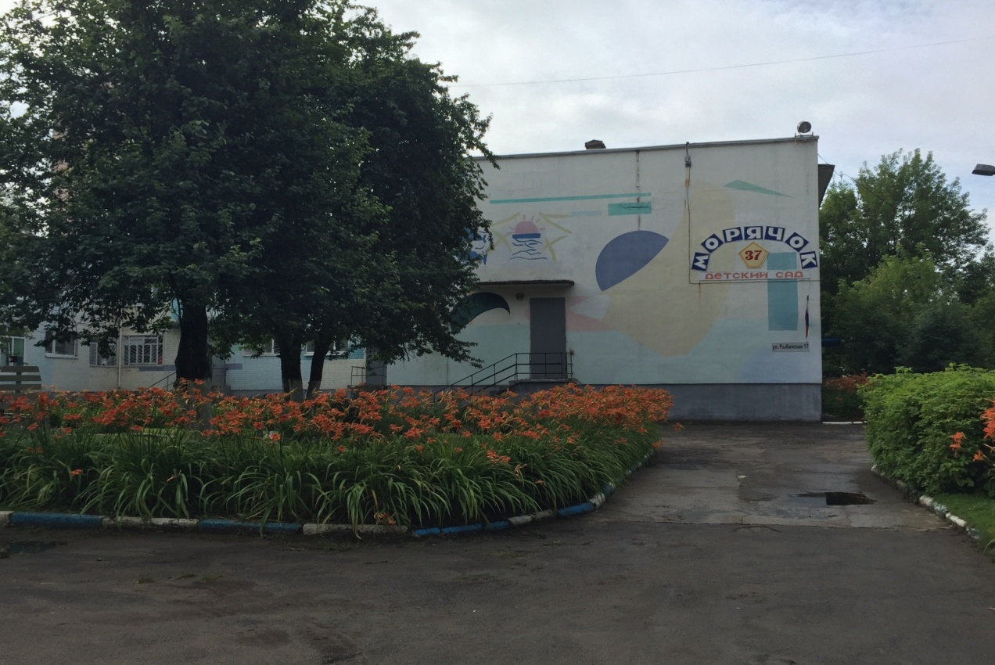

Театр - один из самых демократичных и доступных видов искусства для детей, он позволяет решить многие актуальные проблемы современной педагогики и психологии, связанные с художественным образованием и воспитанием детей; формирование эстетического вкуса, нравственным воспитанием; развитием коммуникативных качеств личности (обучение вербальным и невербальным видам общения);воспитанием воли, развитием памяти, воображения, инициативности, фантазии, речи (диалога и монолога); созданием положительного эмоционального настроя, снятием напряжённости, решением конфликтных ситуаций через игру.
Каждый человек стремится к счастью. А чтобы сделать ребёнка счастливым, надо возвысить его духовно и приобщить к творчеству,
удовлетворить его внутренние желания; потребность в красоте, доброте, любви, истине, справедливости.
Цель проекта: Совершенствование эстетического воспитания через развитие личностной культуры ребёнка и формирование всесторонне-развитой личности
Задачи:
- Побуждать в душе каждого ребёнка чувство прекрасного и прививать любовь к искусству
- Формировать потребность у детей духовно обогащаться через театрализованную деятельность
- Развивать формирование простых навыков творческого воображения дошкольников через различные виды театрализованной деятельности
- Совершенствовать артистические навыки детей
- Побуждать в детях способности живо представлять себе происходящее, горячо сочувствовать, сопереживать
- Развивать познавательные способности у детей
- Развивать творческое воображение
- Развивать творческое мышление, коммуникативные навыки
Авторы проекта:
Кучина Л.А. – старший воспитатель
Кочерова И.В. – музыкальный руководитель
Участники проекта:
- Воспитанники группы.
- Воспитатели группы.
- Родители детей группы.

Тип проекта: групповой, творческий
Продолжительность проекта: 2 учебных года /2017-2018, 2018-2019/
Срок реализации: сентябрь 2017-август 2019
Этапы реализации:
Подготовительный этап
- Сбор литературы
- Беседы с детьми
- Составление плана работы
- Изготовление атрибутов, костюмов
- Разработка рекомендаций для родителей
- Подбор наглядной информации
Основной этап
- Подготовка детских музыкальных спектаклей «Царевна Веселинка», «Сказ про царя Егора», «Не буду просить прощения», «Теремок» и др.
- Оформление стенда «рекомендации для родителей»:
«Театр в жизни ребенка»;
«Играйте вместе с детьми»;
«Роль художественной литературы в развитии речи детей»
- Сюжетно-ролевые игры с детьми «Театр»
- Пальчиковый театр
- Игры на выражение эмоций «Сделай лицо»
- Чтение народных сказок
- Игры на развитие мимики
- Просмотр слайдов о театрах и театральном костюме
- Репетиции
- Разучивание стихотворений
- Оформление фото — выставки «Мы артисты»
- Дыхательная гимнастика
- Артикуляционная гимнастика
- Пальчиковая гимнастика
- Упражнения на развитие мелкой моторики
- Инсценировка стихотворений
- Участие в творческих конкурсах разного уровня
- Участие в благотворительных акциях и мероприятиях
Заключительный этап (презентация проекта)
- Фото — газета «Мы артисты»
- Театрализованная деятельность детей в рамках праздника
- Показ музыкальных сказок родителям детей, выступление на сценах города (ДК ВОС, ДК «Судостроитель», ДК «Нефтяник» и др.)
Координация деятельности участников проекта
Воспитатели:
- Планируют познавательно – речевую и театрально – игровую деятельность детей
- Разрабатывают систему занятий, игр, упражнений.
- Отбирают методы и приемы в работе с детьми, отвечающие их возрастным особенностям.
- Анкетирование родителей
- Проведение мероприятий по повышению психолого-педагогической культуры родителей (консультирование, беседы);
Музыкальный руководитель:
- Подбирает музыкальный материал, способствующий возникновению музыкально – речевых связей.
- Подбирает пьесы для постановки с детьми.
- Совместно с воспитателями и родителями разрабатывает сценарии утренников.
Родители:
- Чтение сказок с детьми.
Рекомендации:
- По развитию интонационной выразительности речи,
- По разучиванию диалогов между героями сказок;
- По развитию мелкой моторики
- Знакомство с упражнениями на развитие координации речи и движения;
- Обучение технике выполнения артикуляционной и дыхательной гимнастики;
- Знакомство с речевыми играми.
Принимают активное участие в реализации проекта: помогают педагогам создавать РППС, принимают участие в утренниках, посещают открытые занятия и праздники.
Формы работы:
- организация обучающих, развивающих и творческих занятий;
- организация совместных с родителями мероприятий;
- организация театральных вечеров (показ сказок и представлений);
- организация посещений культурных мероприятий (старшая группа).
Формы и методы реализации проекта:
- Игры- драматизации.
- Музыкальные спектакли
- Упражнения для социально- эмоционального развития
- Коррекционно - развивающие игры
- Упражнения по дикции
- Задания для развития речевой интонационной выразительности
- Игры-превращения (учимся владеть своим телом)
- Упражнения на развития детской пластики
- Упражнения на развитие выразительной мимики
Предполагаемый результат
Для детей:
- Сформированность духовно-богатой личности ребенка
- Сформированность творческого потенциала, активной, самостоятельной, эмоционально-отзывчивой, социально-компетентной и развивающейся личности
- Сформированность умения выражать своё понимание сюжета игры и характера персонажа (в движении, игре)
- Сформированность нравственно-коммуникативных и волевых качеств (общительность, вежливость, доброта)
- Развитие у детей инициативы, сообразительности, самостоятельности
- Развитие духовно-богатой личности ребенка, как активного участника проекта
- Развитие желания придумать, рассказать сказку, историю, сочинить танец и т.д.
Для педагогов:
- Организация педагогического поиска через реализацию инновационных программ
- Повышение теоретического уровня и профессионализма педагогов
- Внедрение инновационных технологий, современных форм и новых методов работы
- Самореализация
Для родителей:
- Включенность в образовательную деятельность дошкольной организации
- Получение возможности наблюдать за своими детьми, что дает возможность лучше разобраться в вопросах развития ребёнка.
- Формирование более высокой оценки достижения своих детей и гордость за них.
- Развитие более глубокого понимания процесса обучения детей дошкольного возраста.
- Возникновение доверия к воспитателям и другим сотрудникам детского сада.

Модель реализации проекта

Направления работы | Содержание деятельности
1. Работа с детьми | 1. Игры-занятия, беседы с детьми познавательного характера  2. Посещение детьми театров.  3. Просмотр кукольных спектаклей и работа по ним.  4.Проведение игр- превращений (учимся владеть собой)  5.Чтение художественной и познавательной  литературы.  6.Продуктивная деятельность детей.  7.Инсценировки и театрализации на тему «Русские народные сказки»  8. Подвижные, дидактические,  имитационные игры, игры-путешествия.  9. Театрализованные праздники.
2. Сотрудничество  с родителями | 1.Изготовление элементов костюмов  2.Изготовление декораций для театрализованной деятельности.  3.Помощь в изготовлении различных видов театра.  4. Изготовление декораций к сказкам, устанавливание и закрепление атрибутов.  5. Участие в подготовках к праздникам и выступлениям (разработка эскизов и пошив  костюмов).  6. Участие в конкурсах поделок, игрушек, макетов на различные темы, например «Новогодние чудеса в сказке», «Сочиняем сказку», макеты по ознакомлению с народной культурой.  7.Участие в театрализованных постановках «Сказ про царя Егора», «Теремок» и др.  8. Участие в совместных театрализованных постановках (родители - дети - педагог).  9. Родительское собрание.  10.Организация выставок творческих работ детей.
3. Методическое сопровождение | 1.Организация РППС, связанной с театрализацией в образовательной деятельности и всех режимных моментов  2. Картотека дидактических игр по теме:  «Театр»  3. Картотека аудио - видео фильмов  4. Подборка минусовых фонограмм песен, а так же фонограмма песен с записанным голосом  5. Методическое сопровождение  6.Подборка художественной литературы для театрализованных представлений  7. Подборка литературы познавательного  характера.  8.Сценарии театрализованных  представлений.  9.Сценарии досугов и развлечений  театрализованного характера  10. Консультационный материал для педагогов  11.Консультационный материал для родителей

В нашем детском саду (МДОУ «Детский сад № 37» г. Ярославля) все началось с разработки сценариев и проведения музыкальным руководителем Кочеровой Ириной Владимировной музыкальных сказок с дошкольниками (начиная со средней группы – 4-5 лет)
Театрализованная деятельность с 2017 года стала одним из главных направлений нашей инновационной работы. Занимаясь с детьми театром, мы ставим перед собой цель – сделать жизнь наших детей содержательной, наполнить ее яркими впечатлениями, интересными делами, радостью творчества, знакомить их с окружающим миром во всем его многообразии, активизировать словарь, развить звуковую культуру речи и использовать полученные навыки в повседневной жизни.
Все дети любят переодеваться и перевоплощаться. Глубже входят в роль, если надевают на себя настоящий костюм. Тогда для ребенка все становится еще более ярким, сказочным, незабываемым. Так появились первые костюмы для сказки «Теремок» – яркие, красивые, добротные.
Для постановки «Сказ про царя Егора» использовалось много атрибутов и аксессуаров (шапочки, короны, жилеты), были созданы народные и национальные костюмы.
Постепенно театральный репертуар расширялся, и наша костюмерная пополнилась образами к сказке «Царевна Веселинка». Мы стараемся создавать такие костюмы, чтобы использовать их в разнообразных мероприятиях и постановках. Так, например, наши воспитанники выступали на мероприятии, организованном Ярославским музеем-заповедником и посвященном Году экологии, с композицией «Лес» и использовали костюмы из сказки «Царевна Веселинка».
Большой вклад в развитие театрализованной деятельности вносят не только дети и педагоги, но и родители воспитанников. В сказке «Колобок поздравляет бабушку» родители были не только зрителями, но и активными участниками мероприятия.
Участвуя в конкурсах Всероссийского и Международного уровней, участники музыкальных спектаклей получили заслуженные награды в номинации «актерское мастерство».
Благодарными зрителями стали воспитанники ДОУ города и родители маленьких артистов, а также преподаватели и студенты Ярославского индустриально- педагогического колледжа и ЯГПУ им. К.Д.Ушинского, младшие школьники МОУ СШ № 42 им. Гусева с углубленным изучением французского языка.
Мы видели, как через театрализованную деятельность каждый ребенок проявляет свои чувства, эмоции, желания и взгляды, причем не только наедине с собой, но и публично, не стесняясь присутствия слушателей. Так возникла мысль показать результат своего труда воспитанникам близлежащих образовательных учреждений за пределами ДОУ. Были задействованы сцены Домов культуры разных районов города (ДК ВОС, ДК «Судостроитель», ДК «Нефтяник», концертный зал КСК «Вознесенский», а также актовые залы средних школ, которые находятся в шаговой доступности)
Итоги работы по проекту
- Дети стали больше участвовать в игре, стали активны и инициативны.
- У детей развиваются нравственно-коммуникативные и волевые качества личности (общительность, вежливость, чуткость, доброта, умение довести дело или роль до конца).
- Дети стали эмоциональнее и выразительнее исполнять песни, танцы, стихи.
- У детей появилось умение выразить своё понимание сюжета игры, музыкальной постановки, художественного произведения, а также характера персонажа (в движении, речи).
- У детей появилось желание придумывать и рассказывать сказки, истории, сочинять танцы и т.д.
Отличным результатом инновационного проекта можно считать возросшую активность участия детей во всероссийских и международных конкурсах в номинации «актерское мастерство.
«ТЕРЕМОК»
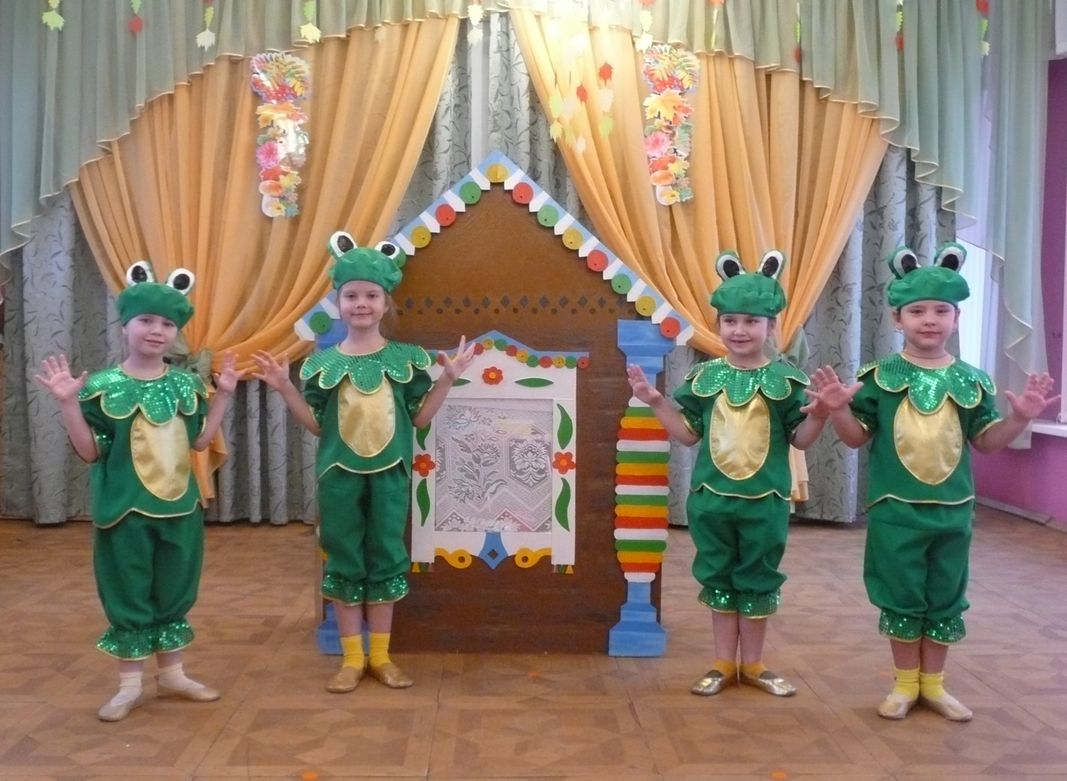
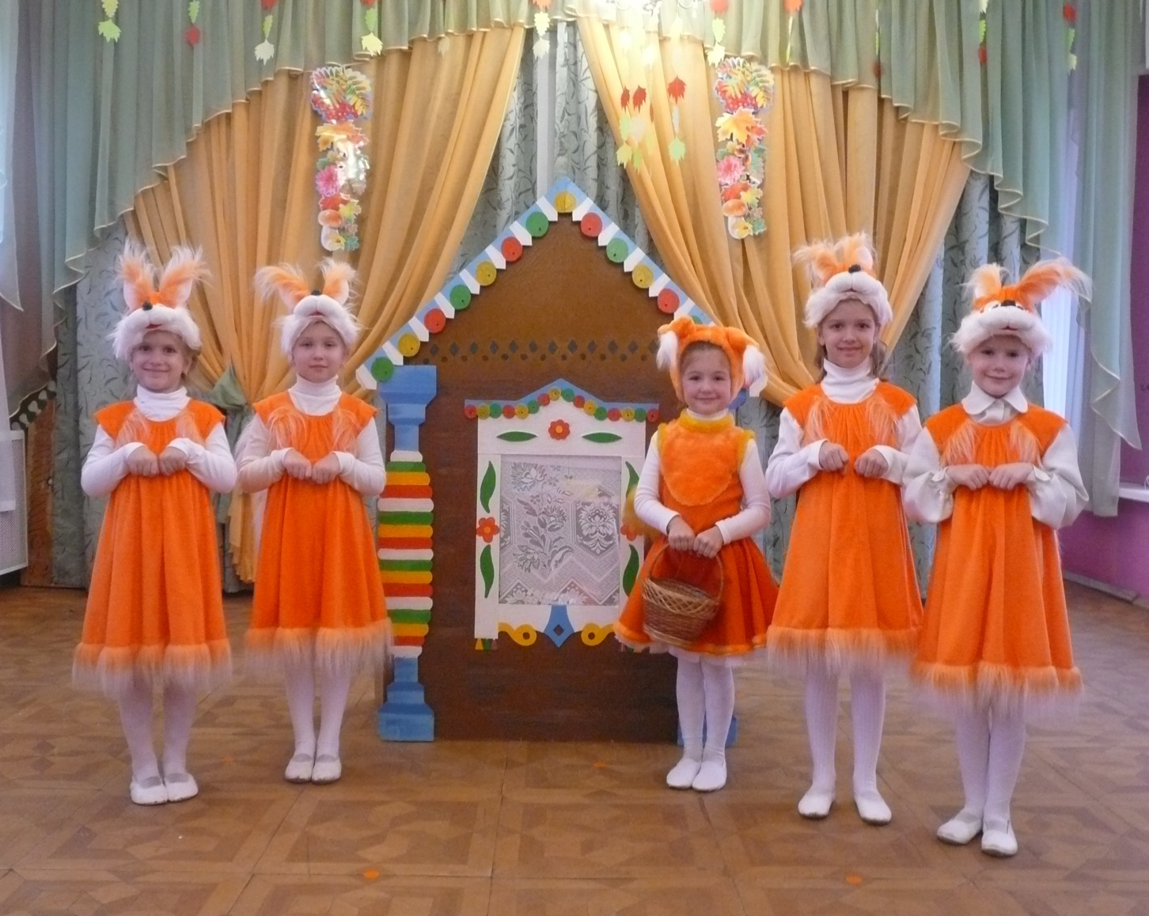

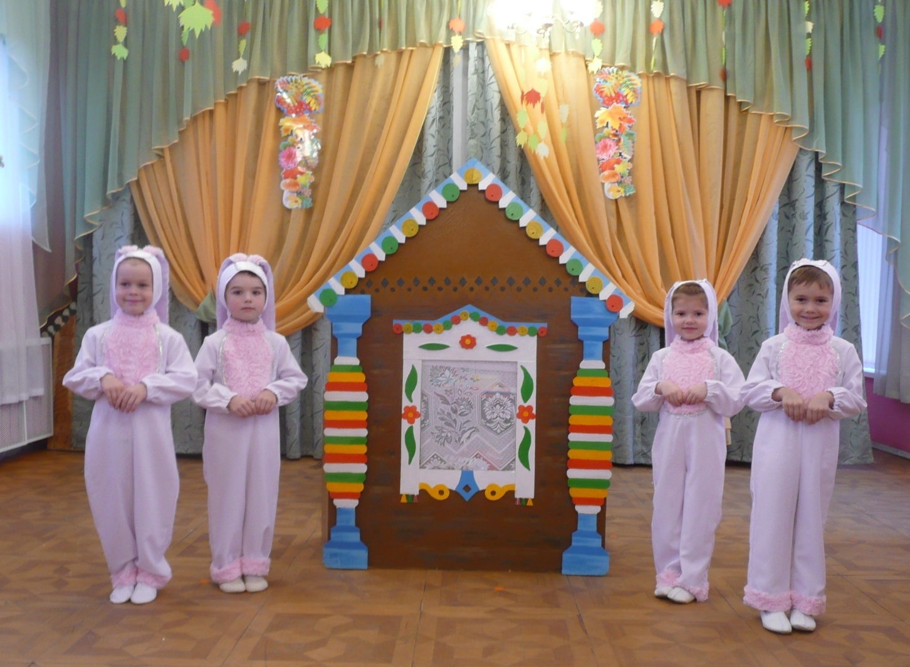
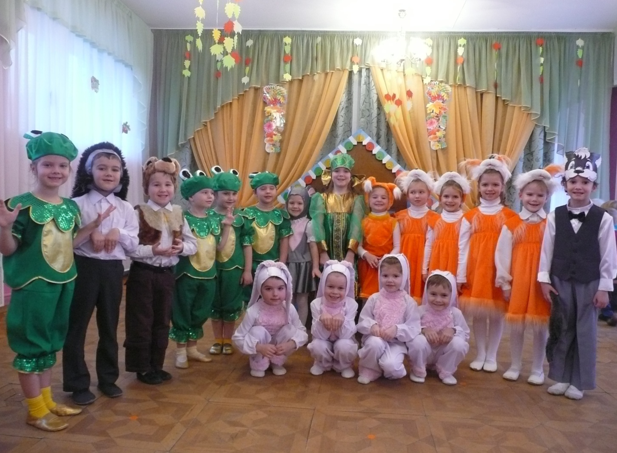
«СКАЗ ПРО ЦАРЯ ЕГОРА»
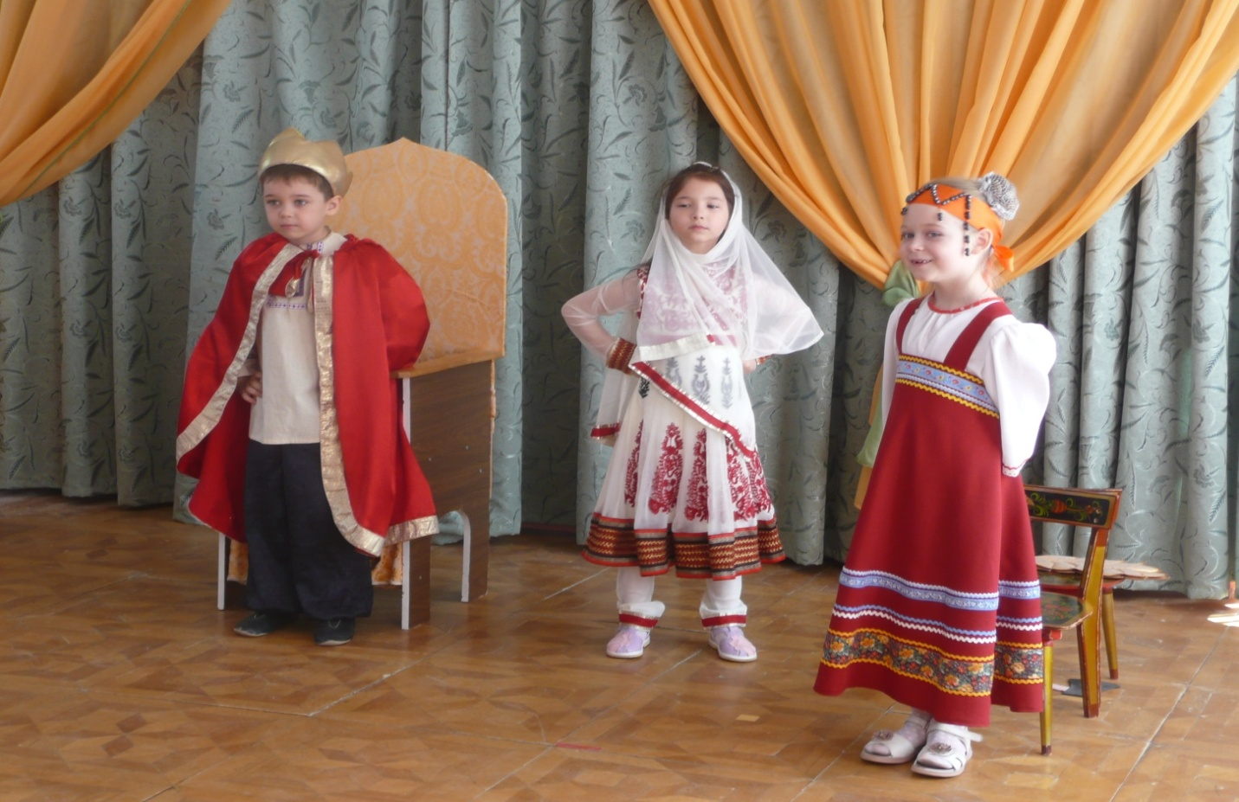
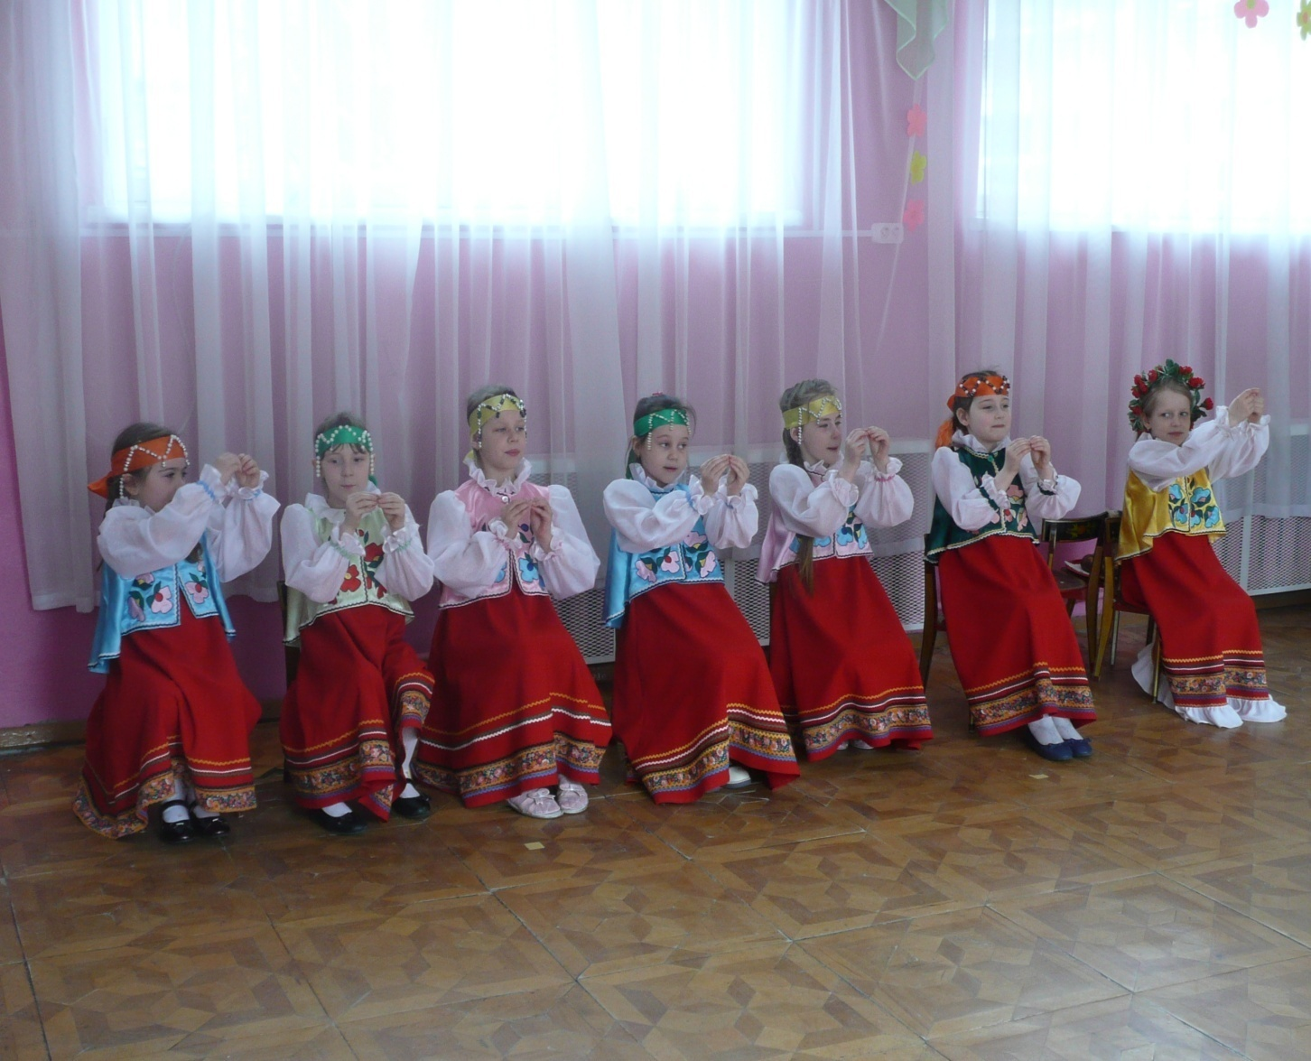
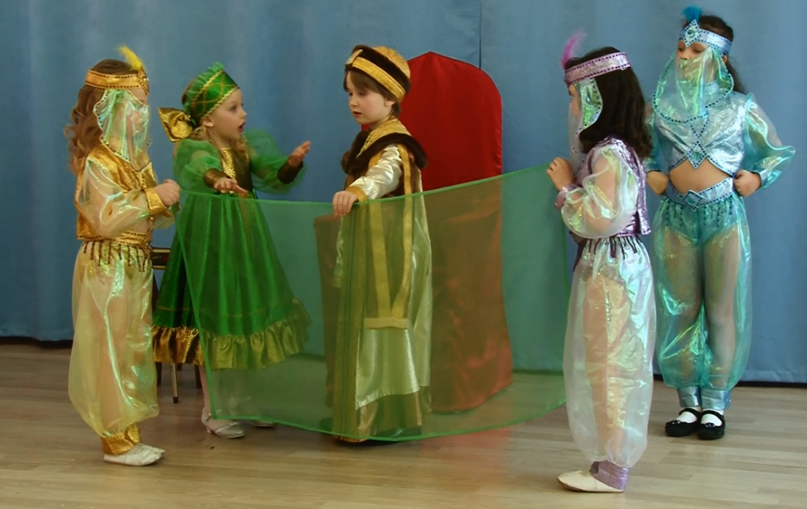
«ЦАРЕВНА ВЕСЕЛИНКА»
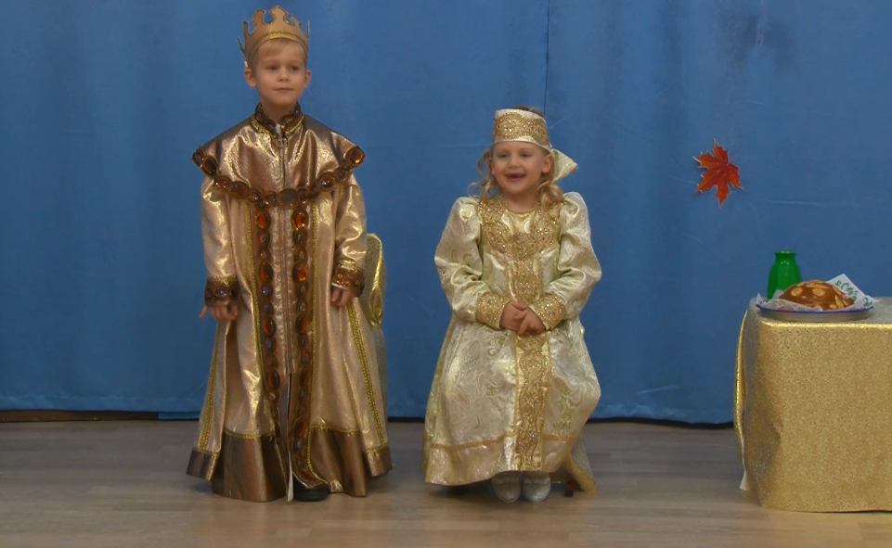

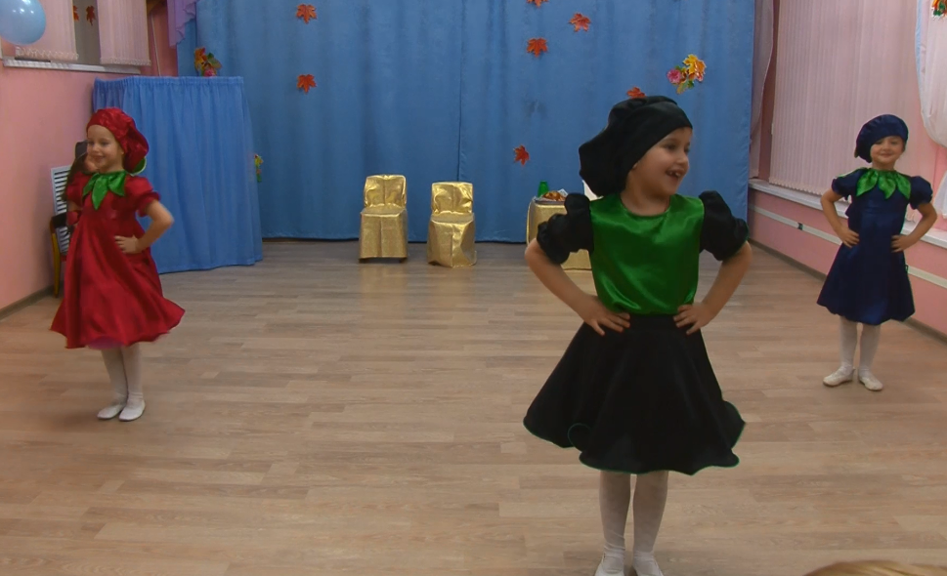
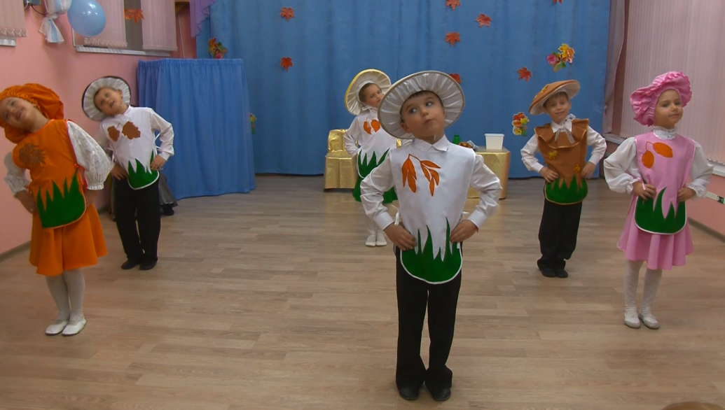
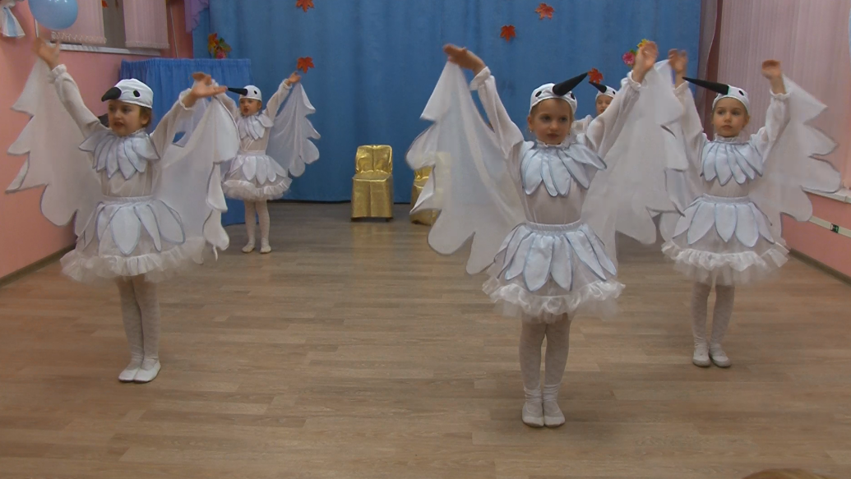
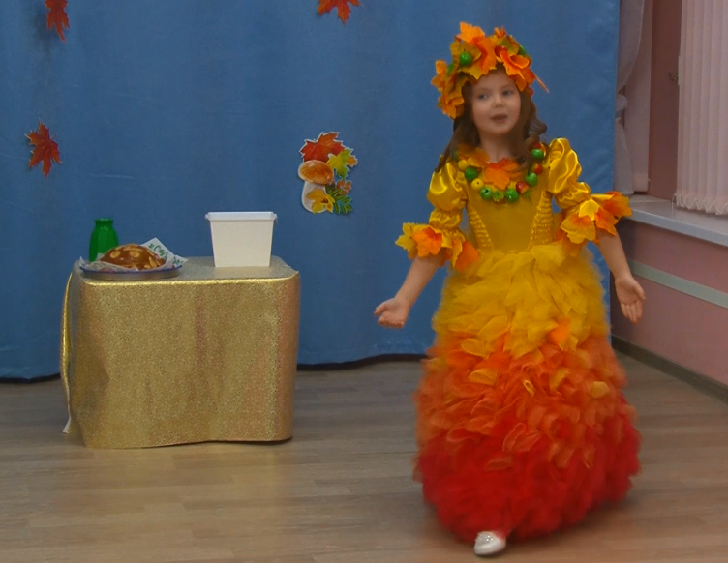
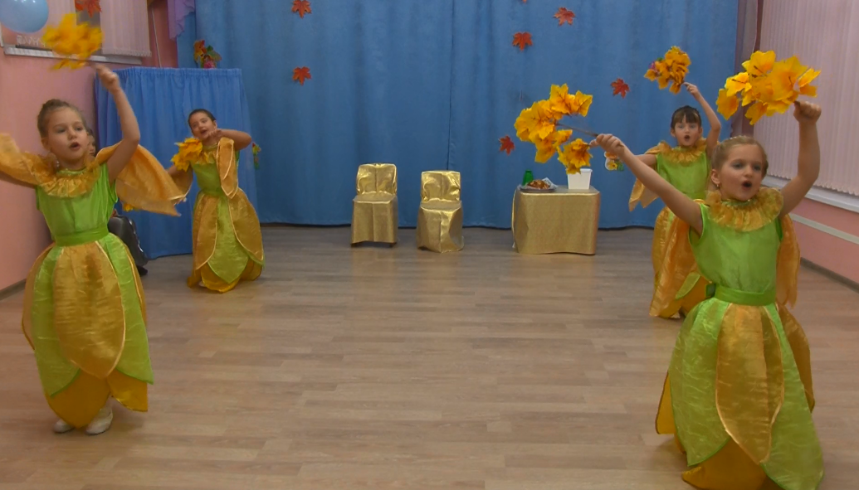

Композиция «ЛЕС»
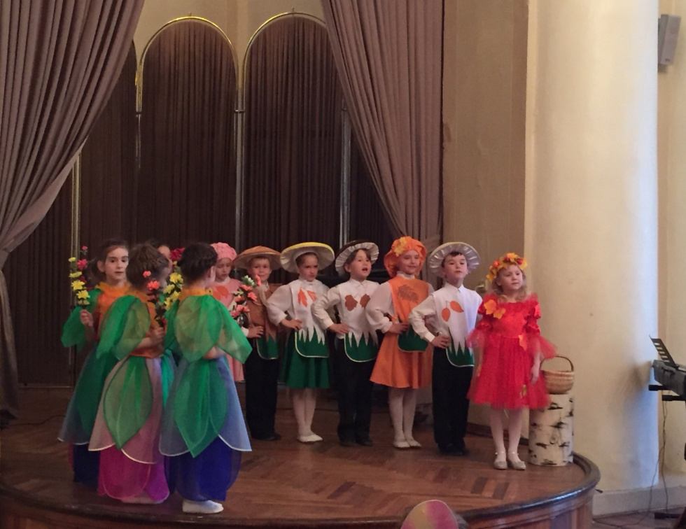

НАГРАДЫ
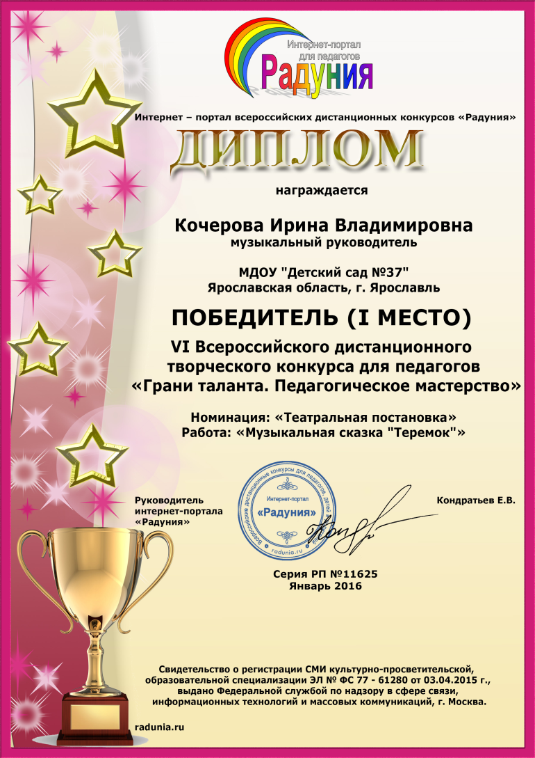
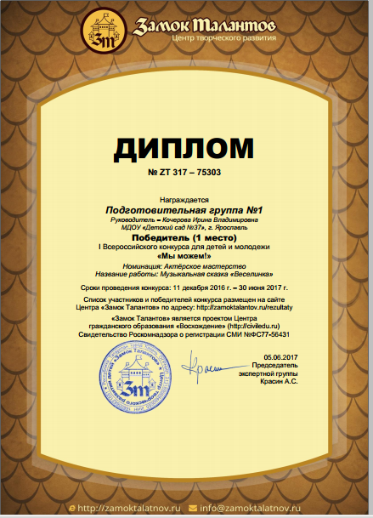

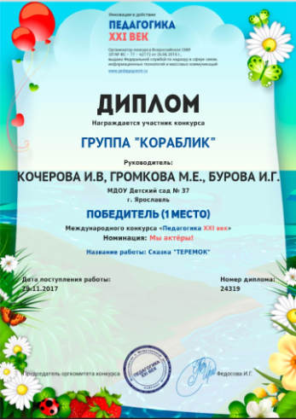
ВЫСТУПЛЕНИЕ НА СЦЕНАХ ГОРОДА
